面波联合勘探在深厚覆盖层地区应用实例分析
丰赟，沙椿
（四川中水成勘院工程物探检测有限公司，四川 成都 610072）
摘 要： 西南地区河床覆盖层深厚，如何经济快速地获取地基工程场地的横波速度是水利水电工程勘察的重要问题之一。 面波勘探技术以其低成本、快捷及受场地条件限制小等优点被广泛应用于浅部横波速度结构探测中。 文中采用主动源面波和被动源面波相结合的联合勘探技术对西南某水电站坝址区场地横波速度结构进行了探测，主动源面波法能针对浅部区域进行精确探测，而被动源面波法探测深度更大，两种方法各有优势，相互印证，相互弥补。
关键词： 被动源面波 主动源面波 联合勘探 深厚覆盖层 横波速度
０ 引言
中国各主要河流河床覆盖层厚度一般为数十至百余米，局部地段可达数百米。在西南地区，河床深切，覆盖层深厚。深厚覆盖层的存在，严重影响和制约了水电站工程的选址，随着水利水电资源开发的深入，优良天然地基逐步减少，水利水电工程不得不建设在深厚覆盖层上。覆盖层作为水工建筑物地基，要查明土体分布范围、成因类型、厚度、层次结构、物理力学性质等情况。因此，地基与地基工程的重要性是不言而喻的。
获取地基工程场地的横波速度参数是水利水电工程勘察的重要问题之一，地震波波速测井、表面地震波法和面波法是求取横波速度的常用物探方法。地震波波速测井作为最直观有效的原位试验方法被广泛应用于场地横波速度的求取，但是在深厚覆盖层地区，随着钻孔深度的增加，不能有效地激发横波能量制约了该方法的应用，该方法一般用于求取地下埋深30m以内的横波速度。
面波法是近几十年来迅速发展起来的一种工程物探技术，具有快速、经济、易激发和受场地条件限制小等优点。目前，面波法已广泛应用于工程地质勘察、工程场地评价、工程无损检测和区域地质调查等领域。面波法主要分被动源面波法和主动源面波法两大分支，被动源面波勘探历史比较久，由天然地震提取面波可以追溯到20世纪50年代甚至更早，近年来，众多学者主要研究由微动（micro-tremor）提取面波并实用化。主动源面波勘探约始于20世纪60～70年代，先有稳态面波勘探，后有瞬态面波勘探，瞬态面波勘探在工程中应用更为广泛，现在说的主动源面波法一般指的就是瞬态面波法。
主动源和被动源面波勘探虽然各自发展历程已久，但是将二者有机结合的面波联合勘探在近几年来才逐步得到应用。Suqun Ling 等合多道瑞雷面波勘探和微动台阵探测获得了地下300ｍ深的横波速度结构。Park C B等用主动源和被动源联合勘探的应用实例证实了联合勘探既能有效地增加勘探深度，也可以提高频散数据精度，而且有助于区分出不同模态的瑞雷波频散曲线.Foti S等详细讨论了多种面波勘探方法的基本原理和反演问题，并根据场地条件灵活选用主动源、被动源或双源法，获取了几个场地的横波速度结构，并且通过钻孔资料对比，验证了结果的可靠性。
在国内，王振东于1998年首次提出了双源面波勘探系统的概念，倡导将主动源和被动源面波勘探有机结合，使其优势互补。王建文等用 S-LAND全数字化地震勘探数据采集系统探测了陕北柠条塔井田煤居采空区，取得了良好的效果，证明了该方法是有效的和可行的。孙秀容介绍了双源面波数据采集与处理系统及其应用效果。李凯介绍了主动源、被动源以及二者的联合勘探技术在工程勘察中的应用进展。张维等开展了主动源和被动源面波联合探测试验，尝试采用不同排列和相同排列两种方法采集主动源和被动源面波信息，联合处理数据并提取频散曲线，反演得到浅部地层的横波速度结构，取得了较好的勘探效果。
１ 主动源和被动源联合勘探
主动源和被动源面波联合勘探是指分别采用两种不同的方法进行信号采集，通过分析面波信号并提取频散曲线，将两种方法提取的频散曲线进行有机结合，联合反演得到地下浅部介质的横波速度结构。
主动源面波法和被动源面波法的主要区别在于：①震动来源，主动源面波法的震动来源来自于人工激发（敲击、夯击或爆破），而被动源面波法的震动来源来自于大地自身存在的一种微弱振动，是一种天然场法；②频散曲线的提取方式，主动源面波法采用的是频率—波数法（ｆ-ｋ法）、τ-ｐ变换法、相移法和小波变换法等方法，被动源面波法常用的是频率—波数法和空间自相关法。
主动源面波法和被动源面波法各具特点，主动源对浅部地层的探测精度高，但是由于激发问题，探测深度较浅，最大探测深度在20～30ｍ左右；被动源探测深度深，实施起来方便灵活，但是被动源面波信号的高频段易受人为噪声的干扰，对浅部地层的探测精度较低。文中尝试结合主动源和被动源面波进行联合勘探，探测西南深厚覆盖层地区工程场地的横波速度结构。
目前面波联合勘探在我国刚刚兴起，理论研究和应用实例并不多，如何使面波联合勘探取得令人满意的效果，继而推广应用于工程勘察的各个领域是亟需解决的问题，特别是在水电工程勘察领域。联合勘探能较为准确快速地求取场地横波速度结构，这一优势在西南地区特别是深厚覆盖层地区将大有可为。
２ 联合勘探方法原理
2.1工作方法
主动源面波法测线通常呈直线布置，沿测线布置多个长度相等的接收排列，各个排列的检波点距相同，接收排列中间位置等效为主动源面波勘探点。
通过试验剖面，选择合适的道间距以保证薄层探测的需要和勘探深度的需要；选择合适的偏移距，以保证单炮记录面波和反射波已经分离，选取基阶瑞雷波明显的接收窗口。图1为主动源面波法的单张记录。
被动源面波可能来源任何方向，选择有效的观测排列来采集这些来源不明的面波信号是该方法的关键。在实际工作过程中，三角形台阵是应用最为广泛的观测方式。
图２所示为被动源面波三重观测系统，在二维平面上布置10道检波器（1～10），组成三重观测台阵，每一重台阵都是等边三角形，检波器分别安插在三角形的顶点上。检波器1所在位置即为被动源面波勘探点。
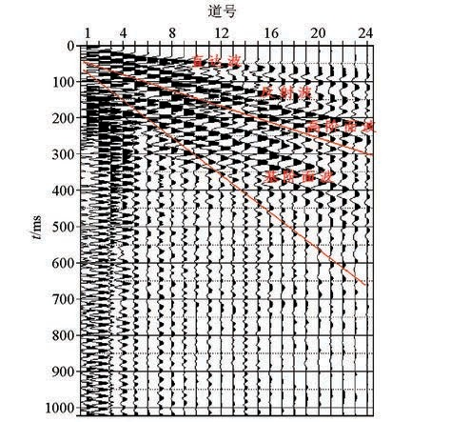
图1 主动源面波法记录
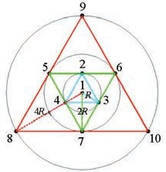
图2 被动源面波三重观测台阵

2.2 频散分析
频散分析是面波法最核心的问题，它是指采用信号处理方法从地震数据中提取频散曲线。根据信号采集方式的不同，信号处理方法的不同，频散分析方法也多种多样。频率—波数法和空间自相关法是两种最为常见的方法。
2.2.1 频率—波数法（ｆ⁃ｋ 法）
对于时间空间域的二维地震信号d（ｘ,ｔ），对时间轴和空间轴进行二维傅里叶变换：
， （1）
就可以得到频率波数域二维信号d（x,t）,对时间轴和空间轴进行二维傅里叶变换：
（2）
对频率波数域信号，利用（2）又可以变换到频率速度域Ｕ（ｆ，Ｖ）。
用中心频率不同的窄带滤波器提取各个频率成分，并计算功率谱，功率谱上最大值对应的波数 与优势波动信号对应，该信号的传播速度为：
， （3）
其传播方向为：
， （4）
这样求出不同频率对应的相速度ｖＲ就可以得到一条实测的相速度频散曲线。在频率波数域中，可以清楚地区分开瑞雷面波不同模态的波动能量，从而能够单一地提取出基阶模态的频散数据。 根据波数和频率的关系 ｋ=ｆ/ｖ，计算瑞雷波的相速度。换算出波长 λ =ｖＲ /ｆ，乘以深度系数 0.5，即得到此深度的瑞雷波速度。依次求出每一个频率的瑞雷波相速度和深度，绘制频散曲线。
2.2.2空间自相关法（SPAC法）
空间自相关法（ SPAC 法）是 Aki在1957年首创提取被动源面波频散的方法。其基本原理是，给定一组被动源面波接收点，其中一个点位于中心，其余点等角度分布在圆周上，假设中心点C（0,0）与圆周上任一点 X（r，θ）接收的角频率为ω的面波信号分别为ｕ（0，0，ω，ｔ）和ｕ（ｒ，θ,ω,ｔ），则其空间自相关函数为：
（5）
空间自相关系数则定义为空间自相关函数在所有方向上的平均，即
， （6）
上式的积分结果可表示为：
, （7）
式中， 是第一类零阶贝塞尔函数，v（ω）为面波相速度。
由此可见，空间自相关系数是面波相速度和频率的函数，通过拟合计算的空间自相关系数ρ（ｒ，ω），可以导出面波相速度。
空间自相关法适用于规则的接收点。当接收点不规则时，可类似地采用拟合贝塞尔函数的方法计算相速度，这种采用非规则台阵的空间自相关法称为扩展的空间自相关法（ESPAC）。
３ 联合勘探实例分析
某水电站地处青藏高原东南部，坝址区河床覆盖层深厚，主要由冲积、坡洪积、泥石流堆积物组成，成分复杂。由钻孔揭示第四系成分从下至上主要是分以下几层：第1层，块碎（卵）砾石土层；第２层，含漂砂卵砾石层；第3层分3小层，其3-1层为含砾中粗砂层，3-2层为粉质黏土，第 3-3层为含砾中粗砂层；第4层为砂卵砾石层。
本次勘探的目的是查明坝址区工程场地地下80m层的厚度及横波波速结构，为达到勘探要求，采用被动源和主动源面波联合勘探进行探测。数据采集使用美国SLAND地震采集系统，使用12道2Hz低频检波器。主动源面波激发采用落锤震源，道间距为3m，偏移距为10m，采样率0.5ms，采样时间为1s。被动源面波数据采集使用10道2Hz低频检波器，R=５m，采样率为2ms，采样时间为1200s。
3.1 频散分析
主动源面波法和被动源面波法都是利用面波在层状介质中的频散特性来反演地层横波速度，其主要问题都是提取频散曲线。主动源面波法采用 f-k法提取频散曲线，被动源面波法采用的是ESPAC法提取频散曲线。不同的地震波信号、不同的采集方式、不同的频散提取方式，是否能得到一致的结果，有必要对两种方法进行频散分析对比。
图3为BM15面波点的频谱图组，图４是该点频散曲线。图5为BM2面波点的频谱图组，图6是该点频散曲线。
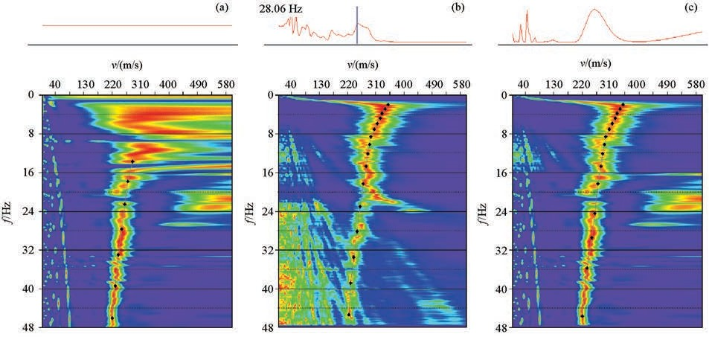
ａ—主动源面波频谱；ｂ—被动源面波频谱；ｃ—合成频谱
图3 BM15面波点频谱图组

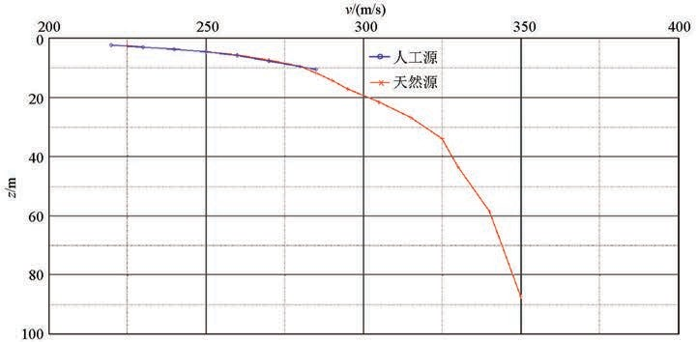
图4 BM15面波点频散曲线

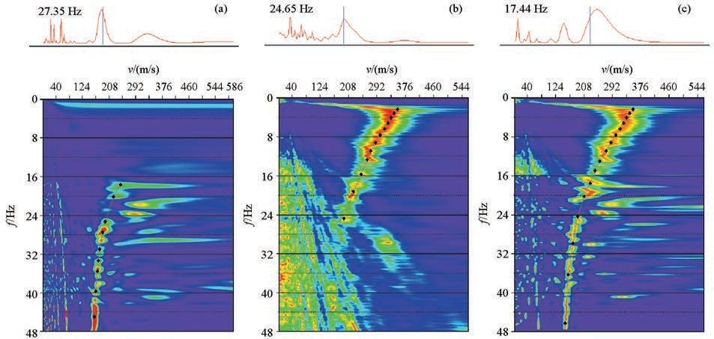
ａ—主动源面波频谱；ｂ—被动源面波频谱；ｃ—合成频谱
图5 BM2面波点频谱图组
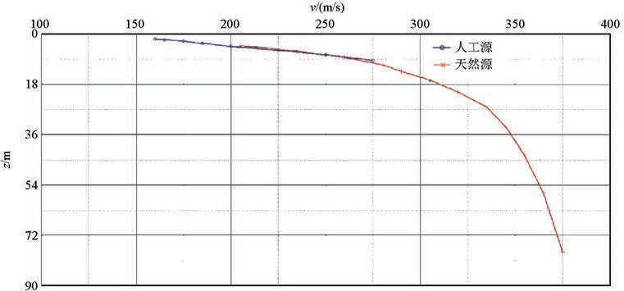
图6 BM2面波点频散曲线
从图3a可以看出，主动源面波16～48Hz的面波较为发育，频谱中面波能量较强，易于拾取，对埋深10m以上的地层分辨率较高，但未能激发更为低频的面波信号，导致探测深度有限。
从图3b可以看出，2～24Hz的面波较为发育，频谱中面波能量较强，易于拾取，但由于ESPAC方法计算的局限性，造成高频区域的空间假频现象较为严重，干扰了32～48Hz区域的频散点的准确拾取。从图5可以看出，主动源面波在0～16Hz频段能量缺失，被动源面波在2～48Hz段不能准确拾取频散点，两种方法又是互补的，既保证了探测深度，又兼顾了高分辨率。
综合来看：①主动源面波频谱低频部分不足，但 高频部分分辨率高；②被动源面波频谱低频丰富，但高频部分受空间假频影响较大，分辨率不足；③两种方法在可准确解译的频率重合段（12～48Hz），表现出的频谱特征是一致的，得出的结果相互映证，使用这两种方法进行联合勘探，获取频散曲线进行联合反演是可行的；④两种方法各有优势，取长补短，既保证了探测深度，又兼顾了高分辨率。
3.2 剖面分析
由于岩土层压实程度、含水性等差异，不同地点同一种岩土层的横波速度可能存在较大差异，文中利用已知钻孔结果对岩土层进行标定，再结合视横波速度剖面特点，追踪岩土界面的横向变化，进行岩土层划分。 图7是 B剖面视横波速度剖面图，已知钻孔位于剖面50m处。

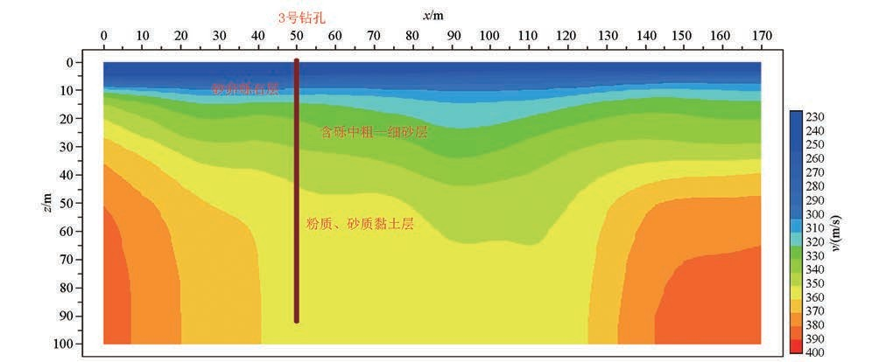
图7 B剖面横波速度分布
本次联合面波勘探有效解释深度约为802m，测区内埋深80m以上的地层大概分为3层，呈较明显层状结构，自地面从上往下，随深度增加横波波速逐渐增大。第１层为砂卵砾石层，埋深约在10～12m，视横波波速范围在150～320m/s之间；第2层为含砾中粗—细砂层，埋深约在40～60ｍ，视横波波速范围在320～360ｍ/s 之间；第3层为粉质、砂质黏土层，视横波速度范围在350～380m/s之间。
４ 结论
（1）取地层横波波速的一种有力手段，特别是针对工程场地位于深厚覆盖层区域，或是在目标区域范围较大、钻探难以大面积开展的情况下，其经济快捷的应用优势尤为明显（2）将面波联合勘探引入水电工程勘察中，应用实例表明：主动源面波法能针对浅部区域进行精确探测，而被动源面波法探测深度更大，两种方法各有优势，相互印证，相互弥补，可以兼顾分辨率和探测深度，达到探测目的。联合勘探在水电工程勘察领
域有着很广阔的应用前景；（3）面波法是一个体积效应方法，求取的横波速度是面波点周边全部检波器所在范围内介质的综合反映，如何提高面波勘探的横向分辨率是一个值得深入研究的问题；（4）地震波波速测井求取的横波速度和面波法求取的横波速度在数值上是否存在相关性，还需进
一步地研究探讨。
面波法近年来有了很大的发展，主动源和被动源面波联合勘探才刚刚兴起，作为一项物探高新技术正在被越来越多的人们认可，国内外的研究和应用也逐渐增多。 同时，在使用过程中也不断碰到新的问题，需要广大工程物探参与人员进一步深入研究。
参考文献未标注。
作者简介：丰赟，沙椿
--摘自《物探与化探》第42卷第二期

